

时夕乐考网考试资源系统

海量的考试资源库
专业化的学习平台

上海时夕信息技术有限公司

- 产品研发背景
在就业形式严峻的今天，学校注重理论知识和文化素养的培养，却忽略了对学生社会职业技能的培养，导致了许多学生毕业就失业的尴尬。面对这种情况，许多学生除了认真学习专业课知识之外，把相当一部分精力投入到了考取各种资格证书或认证证书之上。
图书馆是考生自主学习资源的主要提供基地，迫切需要提供一些考试资源库供考生学习、自我测试。
- 产品简介
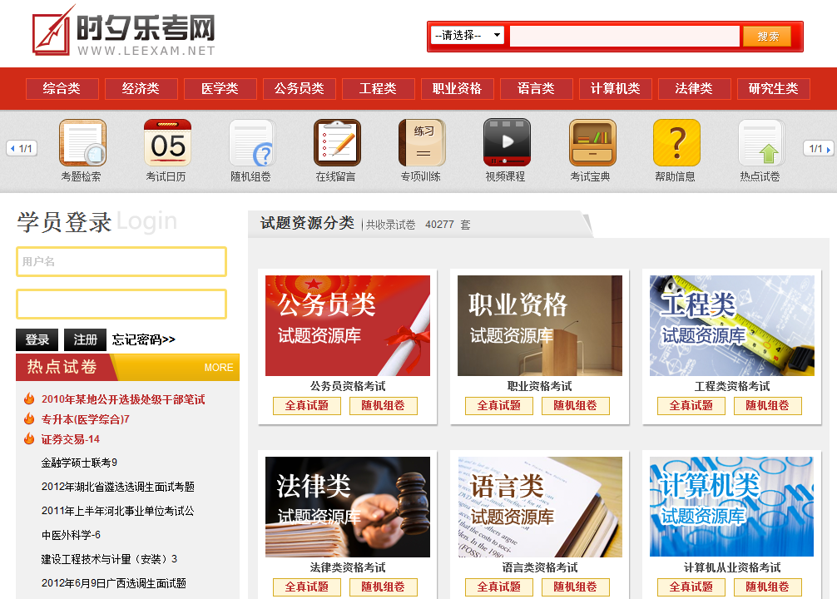
《时夕乐考网》是上海时夕信息技术有限公司自主研发的一套个性化、先进技术的网络考试学习平台。我们经过了大量的市场调查，充分了解客户的需求，在功能上和操作流程上都进行了大量的人性化的设计和开发。该系统具有在线学习、在线评分、在线解析、以及考前练习、模拟测试等功能，同时该系统汇集了各类学历考试、资格认证考试的全真试题和模拟试题，是各类考生顺利通过考试的最佳帮手！

- 收录范围
公务员 | 国家公务员 地方公务员 政法干警 招警考试 事业单位 大学生村官 选调生  教师招聘考试 军转干 农村信用社公开招聘考试等
职业资格考试 | 教师资格考试 心理咨询师资格考试 人力资源管理师 物流师 公共营养师 职业资格考试（就业准入职业） 广告设计师 营销师 平面设计师 秘书 电子商务师 出版专业职业资格考试 社会工作师 注册物业管理师 企业培训师等
工程 | 环境影响评价工程师 注册资产评估师 房地产经纪人资格考试 土地估计师 土地登记代理人资格考试 招标师 质量工程师 注册建筑师 注册咨询工程师 投资建设项目管理师 公路工程试验检测员考试 测量员理论考试 PMP资格认证考试 造价员 注册环保师 房地产评估师 城市规划师 安全工程师 设备监理师 注册建造师 造价工程师 监理工程师 勘察设计行业—上午公共基础考试 注册公共设备工程师 注册电气工程师 注册土木工程师 注册化工工程师 一级注册结构工程师 二级注册结构工程师等
法律 | 国家司法考试 企业法律顾问等
语言 | 资格英语 英语水平考试 大学生英语竞赛（NECCS）大学英语 留学英语 BEC商务英语 职称英语 翻译专业资格考试 汉语水平考试（HSK） 小语种等
计算机 | 计算机等级考试 图形图像处理（3ds max平台） 职称计算机考试—计算机应用能力考试 计算机认证考试 计算机水平考试等
经济 | 注册税务师 经济师资格考试 银行业从业人员资格考试 证券业从业人员资格考试 统计专业技术资格考试（统计师） 期货从业人员资格考试 证券投资基金销售人员从业考试 金融理财师 理财规划师 外销员考试 海关报关员 国际商务单证员 注册会计师 统计从业资格考试 外贸跟单员 注册内部审计师 国际商务师资格考试 审计师 特许公认会计师公会（ACCA）考试 证券经纪人考试等
医学 | 执业药师 执业医师 全国卫生专业技术资格考试（中初级） 高级卫生专业技术资格考试 执业护士 医疗卫生系统招聘考试 基础医学 彩色多普勒（CDFI)上岗考试 X线电子计算机断层扫描装置（CT）上岗考试 美国护士资格认证（CGFNS)等
研究生 | 普通考研 在职联考 同等学力 博士考试等
综合 | 转升本考试 烟草专卖管理员 国际货运代理资格考试 高等教育自学考试 国家货运代理资格考试 高级企业信息管理师 自学考试 资料员 高职试题 竞赛类试题 综合 暖通施工员 土建施工员 试验员 电气质量员 土建质量员 电气施工员 暖通质量员等
- 产品功能
- 题 库：我们整合了符合国家考试大纲的历年真题和模拟题
- 随机组卷：可以选择组题类型，系统会随机在对应的试题库中抽取试题组成试卷。
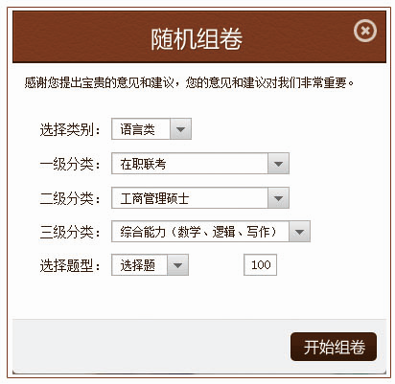

- 专项训练：可以选择专项类型的题型，系统会随机抽取你选择的专项题型随机组卷。
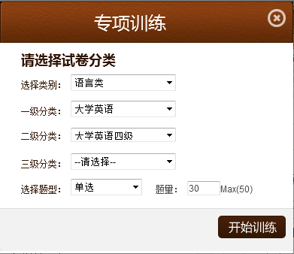
  - 答题页面：查看答案与解析、下载试卷、打印试卷、听力播放、在线评分等
  - 分类题库：我们进行了科学的分类管理，将试题分类，为学生提供一个强化练习。
  - 热点试卷：提供最新、最热门的考试试卷。
  - 考试日历：收录每年各职业类考试的时间。
  - 考试政策：收录每年各职业类考试的政策。
  - 考试宝典：收录每年各职业类考试的宝典收录进到我们平台中。
  - 在线留言：提供留言信息，即时解决考生提出问题。
  - 检 索：提供试卷的全文检索、试卷题目检索、关键字检索、试题检索。
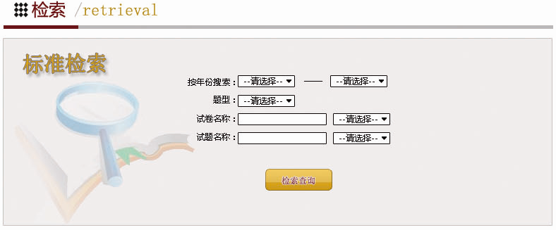

- 系统简介
后台功能
- 使用方式：可以做到只有在允许IP范围内才能正常使用；本系统支持馆外远程用户登录，即用户登录时不受IP限制功能。
- 访问量统计：可以对IP地址、考题、访问时间进行汇总. 所有数据都可以导出Execl格式保存。
- 免费提供自己特色库功能：用户可以把本馆的馆藏考试题库通过后台自建库模块上传到服务器上，读者即可访问上传的考试资源。
使用模式
- 远程包库：用户通过网络远程访问中心站点，在IP范围内使用
- 镜像本地：把数据安装到用户本地，读者可以在局域网内部使用
配置指标
- 存储空间：需要400G以上存储空间
- 运行平台：Windows2000以上版本，Sql2000以上版本
- 开发语言：asp.net
- 范围限制：在一定的IP范围内使用，但无并发用户限制。
- 服务承诺
- 提供网络、电话及EMAIL支持服务，响应时间不超过1小时，以保证数据库产品的正常使用；若远程支持无法解决问题的，供应商须承诺24小时内上门服务，3天内解决。
- 在使用过程中因数据库系统本身原因导致的异常和错误，将提供免费修正和维护。
- 定时向采购方通报数据库产品开发进展情况、宣传计划和资料。
- 免费提供至少每年1次数据库使用和技术培训。
联系我们
公 司：上海时夕信息技术有限公司
网 址：www.leexam.net
地 址：上海市共和新路3388号永鼎大厦711室 邮编：200436
Email：kefu@leexam.net 电话：（021）60542560

